ASVenezia, Avogaria di Comun, Prove di età per magistrati, reg. 170-2, pag. 94, c. 47r
MCCCCLXXIIII (m.v.) die 7 Jannuarii

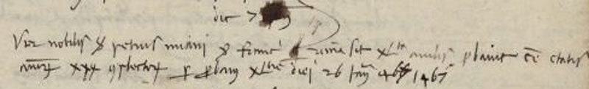
Vir nobilis ser Petrus Miani ser Francisci qui remansit XL.ta civilis probavit esse etatis annorum XXX complectorum per probam XL.tiae diei 26 Jannuarii 1467.

